GUÍA DE TECNOLOGÍA

Nombre: | Curso: 2°A | Fecha: semana N° 11
¿QUÉ APRENDEREMOS?
Objetivo (s): (OA 1)
Crear diseños de objetos tecnológicos, representando sus ideas a través de dibujos a mano alzada o modelos concretos, desde ámbitos cercanos y tópicos de otras asignaturas, con orientación del profesor.
Contenidos:
Objeto tecnológico
Objetivo de la semana: Diseñar objetos tecnológicos.
Habilidad: Diseñar.

¿Qué necesito saber?
Para comenzar necesitas saber de qué se trata la habilidad de diseñar, es decir, crear objetos tecnológicos.



Entonces:

Diseñar: dibujo, proyecto de algo.
Objeto Tecnológico: Son aquellos que los hombres, con su habilidad, ha creado.

Recordemos!!!!

La semana pasada realizaste el diseño del objeto tecnológico utilizando una botella, hoy debes construir un objeto tecnológico.

Recuerda que para realizar el trabajo puedes utilizar distintos materiales de reciclado como:

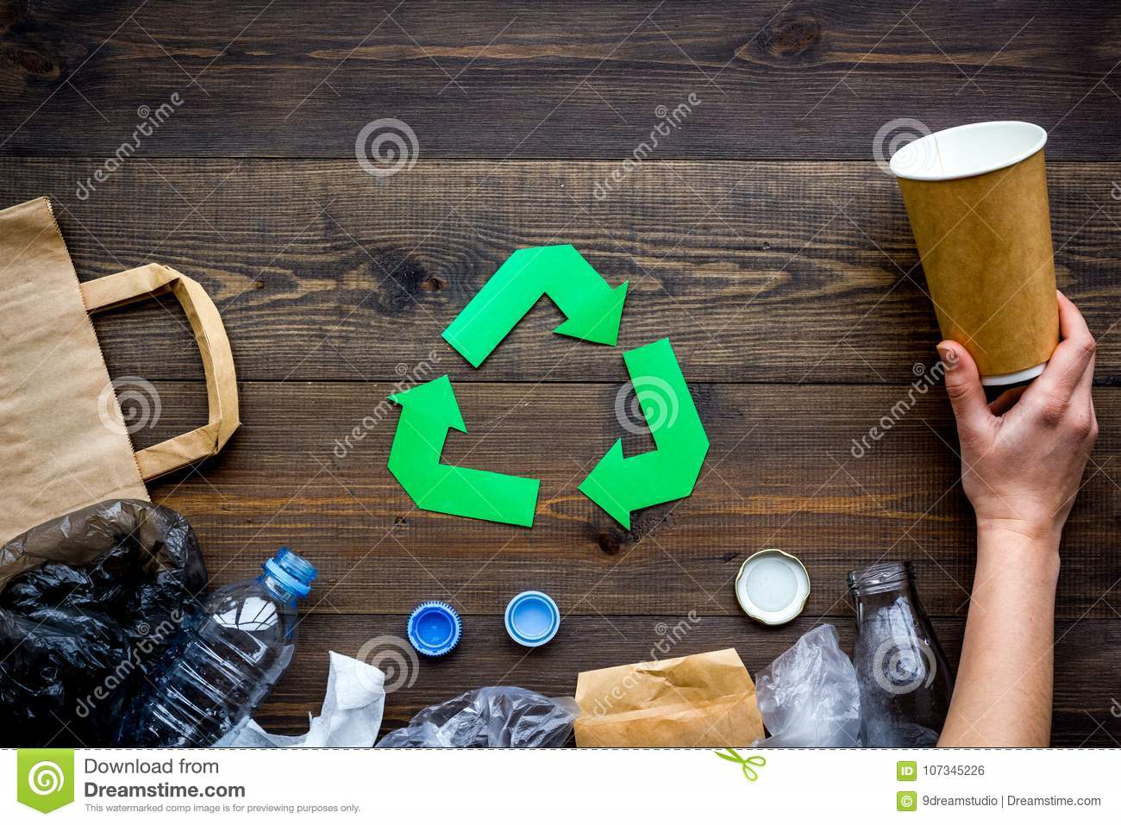

¡A TRABAJAR!

Hoy debes construir tu objeto tecnológico la planificación de tu guía anterior nº8.
Recuerda seguir los siguientes pasos:
- Busca un lugar limpio para trabajar.
- Ten a mano la planificación del proyecto antes creado, guía nº8.
- Reúne los materiales con los que trabajarás.
- Pide ayuda a un adulto si tienes que cortar.

- TERMINADO ESO, ENVIA UNA FOTO A TU PROFESORA CON EL NOMBRE DE TU PROYECTO, AL WHATSAPP +56945324806

- Reflexión sobre la actividad.

¿Qué has aprendido al crear éste objeto tecnológico? (la utilidad que puede tener)

Mi proyecto tecnológico sirve para __________________________________________

¿Qué fue lo más difícil de este trabajo? ¿Por qué?
Lo más difícil de realizar éste proyecto fue ___________________________________
_____________________________________________________________________

